 | INSTITUTO FEDERAL DE EDUCAÇÃO, CIÊNCIA E TECNOLOGIA DA PARAÍBA  CAMPUS MONTEIRO  ANÁLISE E DESENVOLVIMENTO DE SISTEMAS (ADS)  DISCIPLINA: DESENVOLVIMENTO DE APLICAÇÕES CORPORATIVAS  PROFESSOR: DAMIÃO ALMEIDA

ESPECIFICAÇÕES TEXTUAIS DE REQUISITOS
Especificações simplificadas

TÍTULO DO PROJETO
Campus Event Hub: Sistema de Gestão de Eventos Acadêmicos e Reserva de Salas

IDENTIFICAÇÃO DA EQUIPE
• Integrantes: Erick Geovane, Erivan Barros
• Curso: Análise e Desenvolvimento de Sistemas (ADS)
• Disciplina: Desenvolvimento de Aplicações Corporativas
• Professor: Damião Almeida

CARACTERIZAÇÃO DOS PONTOS DE VISTA
Ponto de Vista* | Aluno (Organizador / Participante)
Interesses** | Busca facilidade para divulgar cursos/workshops, garantir a reserva da sala necessária e inscrever-se em eventos com emissão de certificado e recebimento de lembretes.

Ponto de Vista* | Professor (Organizador / Orientador)
Interesses** | Interessa-se pelo agendamento simplificado de espaços para eventos acadêmicos, controle de presença dos participantes e garantia de não haver choque de horários com outras atividades.

Ponto de Vista* | Administrador (Gestor de Infraestrutura)
Interesses** | Preocupa-se com a governança dos espaços físicos, controle e manutenção do cadastro de salas, definição de grades horárias e aprovação de reservas excepcionais.

Ponto de Vista* | Setor de TI / Desenvolvedor
Interesses** | Foca na arquitetura corporativa, garantia de segurança na autenticação, usabilidade responsiva e eficiência do sistema no tratamento de concorrência de reservas

RESUMO DO DOMÍNIO DO PROBLEMA

Atualmente, o gerenciamento de eventos acadêmicos (como cursos, workshops e palestras) e o agendamento de salas no instituto são realizados de forma descentralizada e manual. Essa dinâmica informal gera gargalos operacionais frequentes, como sobreposição de reservas para o mesmo espaço físico, dificuldades na divulgação de atividades para a comunidade acadêmica e falta de controle sobre a frequência e capacidade máxima dos ambientes.
A proposta deste projeto é desenvolver uma solução corporativa centralizada — o Campus Event Hub — para automatizar e integrar a gestão de eventos à alocação de infraestrutura. O sistema permite que alunos e professores organizem e divulguem atividades, vinculando obrigatoriamente a reserva de um espaço físico apropriado no mesmo fluxo de cadastro. Para evitar falhas operacionais, a plataforma realiza a validação automática de choque de horários, impedindo reservas conflitantes e direcionando solicitações fora da grade padrão ou em auditórios restritos para a avaliação prévia dos administradores.
Além de organizar o uso dos espaços, o sistema gerencia todo o ciclo de participação: os usuários navegam pelo catálogo e realizam inscrições conforme a disponibilidade de vagas, os organizadores controlam a presença dos participantes e uma rotina automatizada dispara lembretes por e-mail na véspera dos eventos. Com essa abordagem, o software soluciona a escassez de governança sobre a infraestrutura do campus, garante transparência nos agendamentos e otimiza a experiência da comunidade acadêmica na oferta e consumo de atividades de extensão.

ANÁLISE DE CENÁRIOS: CASOS DE USO UML
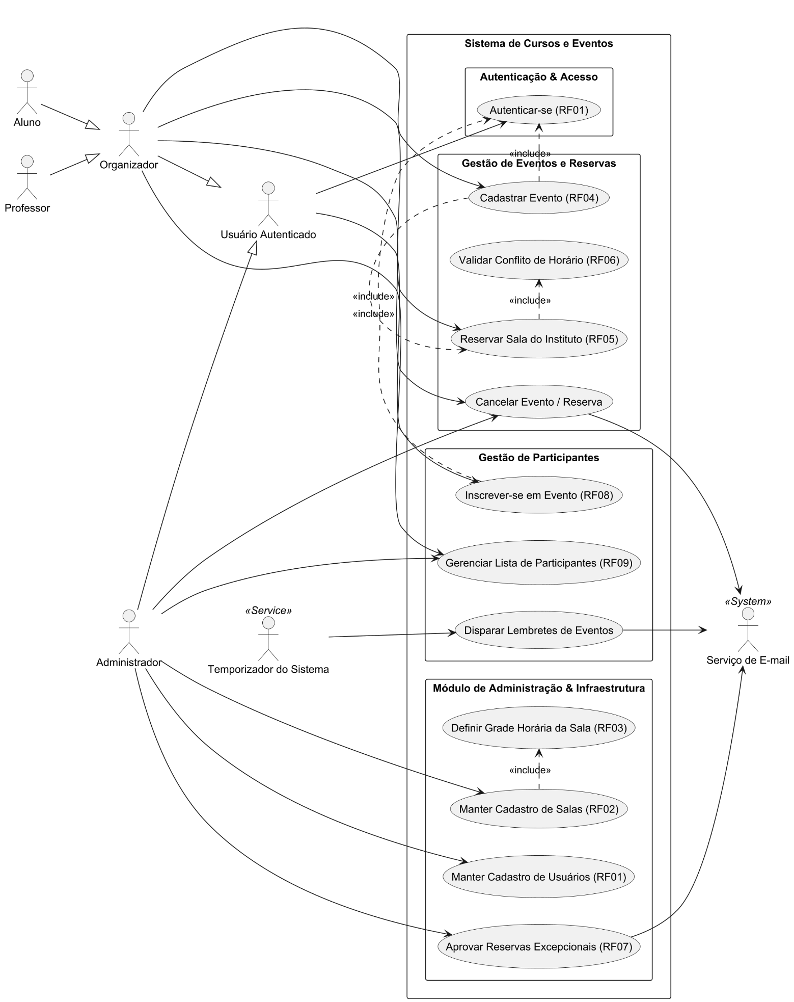

MODELO LÓGICO DO BANCO DE DADOS
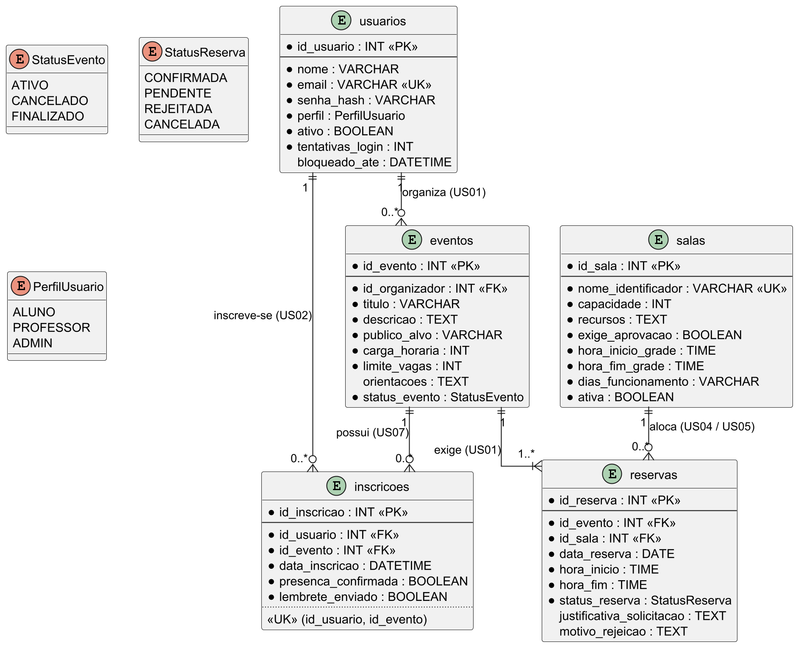

ANÁLISE DE CENÁRIOS: CASOS DE USO RESUMIDOS

US01. Cadastrar Evento e Reservar Sala
ATOR(ES) | 1. Aluno (Ator Principal)  2. Professor (Ator Principal)
PRÉ-CONDIÇÕES | 1. O usuário deve estar autenticado no sistema.  2. A sala do instituto deve estar previamente cadastrada pelo Administrador.
PÓS-CONDIÇÕES | 1. O evento é cadastrado no sistema.  2. A sala é reservada no horário especificado e fica indisponível para outras reservas no mesmo período.
NARRATIVA RESUMIDA | Este caso de uso é útil quando um aluno ou professor precisa organizar um curso ou workshop no instituto. O organizador informa os dados do evento e seleciona a sala e o horário desejados. O sistema valida se não há choque de horários com outras reservas existentes e, se tudo estiver correto, confirma a criação do evento e a alocação do espaço físico.

US02. Inscrever-se em Evento
ATOR(ES) | 1. Aluno (Ator Principal)  2. Professor (Ator Principal)  3. Administrador (Ator Principal)
PRÉ-CONDIÇÕES | 1. O usuário deve estar autenticado no sistema.  2. O evento deve estar previamente cadastrado e com vagas disponíveis.
PÓS-CONDIÇÕES | 1. O usuário passa a constar na lista de participantes do evento.  2. A contagem de vagas do evento é atualizada no sistema.
NARRATIVA RESUMIDA | Este caso de uso é útil quando um usuário deseja participar de um curso ou workshop ofertado. O participante navega pela lista de eventos disponíveis, seleciona o evento desejado e confirma sua inscrição. O sistema registra a associação do usuário ao evento e garante que a vaga seja reservada.

US03. Disparar Lembretes de Eventos
ATOR(ES) | 1. Temporizador do Sistema (Ator Principal/Temporal)  2. Serviço de E-mail (Ator Coadjuvante)
PRÉ-CONDIÇÕES | 1. Deve haver eventos confirmados agendados para data e horário próximos.  2. Deve haver participantes devidamente inscritos nesses eventos.
PÓS-CONDIÇÕES | 1. Notificações e lembretes são enviados aos e-mails dos participantes inscritos.
NARRATIVA RESUMIDA | Este caso de uso é útil para engajar os participantes e evitar esquecimentos na data do evento. O temporizador do sistema dispara uma rotina automática em intervalos programados, identifica os eventos que ocorrerão em breve, consulta a lista de inscritos e aciona o serviço de e-mail para enviar mensagens de lembrete com as informações da atividade.

US04. Manter Cadastro de Salas
ATOR(ES) | 1. Administrador (Ator Principal)
PRÉ-CONDIÇÕES | 1. O Administrador deve estar autenticado com privilégios de gestão no sistema.
PÓS-CONDIÇÕES | 1. As salas do instituto são cadastradas, atualizadas ou desativadas na base de dados do sistema.
NARRATIVA RESUMIDA | Este caso de uso é útil para administrar a infraestrutura física do instituto disponível para reservas. O Administrador inclui novas salas informando capacidade e recursos, atualiza dados existentes ou inativa espaços indisponíveis. O sistema armazena o inventário de salas atualizado para disponibilização aos organizadores de eventos.

US05. Validar Conflito de Horário
ATOR(ES) | 1. Aluno (Ator Principal)  2. Professor (Ator Principal)
PRÉ-CONDIÇÕES | 1. O organizador deve estar no processo de cadastro de evento ou reserva de sala.  2. A sala, a data e o intervalo de horário devem ter sido informados.
PÓS-CONDIÇÕES | 1. O sistema confirma a disponibilidade da sala ou impede a reserva informando o conflito de agenda.
NARRATIVA RESUMIDA | Este caso de uso é útil no momento em que um evento está sendo criado para evitar reservas duplicadas no mesmo espaço físico. O sistema verifica automaticamente a base de dados de reservas existentes para a sala e horário solicitados. Se houver sobreposição, o sistema bloqueia a operação e solicita que o usuário escolha outro horário ou local.

US06. Cancelar Evento / Reserva
ATOR(ES) | 1. Aluno (Ator Principal - Criador)  2. Professor (Ator Principal - Criador)  3. Administrador (Ator Principal)
PRÉ-CONDIÇÕES | 1. O usuário deve estar autenticado no sistema.  2. O evento/reserva deve estar previamente cadastrado e ativo.
PÓS-CONDIÇÕES | 1. O evento é marcado como cancelado no sistema.  2. A sala reservada é liberada no horário para novas reservas.  3. Os participantes inscritos são notificados do cancelamento.
NARRATIVA RESUMIDA | Este caso de uso é útil quando um evento precisa ser descontinuado por imprevistos. O organizador ou o administrador seleciona o evento cadastrado e solicita o cancelamento. O sistema atualiza o status do evento, libera a agenda da sala reservada e dispara avisos de cancelamento para os alunos inscritos.

US07. Gerenciar Lista de Participantes
ATOR(ES) | 1. Aluno (Ator Principal - Criador)  2. Professor (Ator Principal - Criador)
PRÉ-CONDIÇÕES | 1. O organizador deve estar autenticado no sistema.  2. O evento cadastrado deve possuir participantes inscritos.
PÓS-CONDIÇÕES | 1. A lista de inscritos é visualizada, exportada ou atualizada com registros de presença.
NARRATIVA RESUMIDA | Este caso de uso é útil durante o planejamento e execução do evento. O organizador acessa o painel do seu evento para consultar os nomes e dados dos alunos inscritos, realizar chamadas/check-in de presença ou remover inscrições indevidas. O sistema mantêm os registros atualizados.

US08. Manter Cadastro de Usuários
ATOR(ES) | 1. Administrador (Ator Principal)
PRÉ-CONDIÇÕES | 1. O Administrador deve estar autenticado com privilégios de gestão.
PÓS-CONDIÇÕES | 1. Perfis de usuários (Alunos, Professores) são criados, alterados, bloqueados ou removidos.
NARRATIVA RESUMIDA | Este caso de uso é útil para manter a governança de acesso ao sistema do instituto. O Administrador gerencia as contas dos usuários, vinculando papéis de permissão (Aluno, Professor ou Admin) e redefinindo acessos em caso de desligamento ou problemas de credenciais.

US09. Aprovar Reservas Excepcionais
ATOR(ES) | 1. Administrador (Ator Principal)
PRÉ-CONDIÇÕES | 1. O Administrador deve estar autenticado.  2. Deve haver uma solicitação de reserva pendente que fuja das regras padrão do sistema (ex: fora do horário de funcionamento ou salas auditório restritas).
PÓS-CONDIÇÕES | 1. A reserva especial é aprovada ou rejeitada e o organizador é notificado da decisão.
NARRATIVA RESUMIDA | Este caso de uso é útil quando um evento exige uso de auditórios ou horários especiais que dependem de autorização prévia da direção. O Administrador avalia a solicitação pendente no painel e confirma ou nega o pedido, alocando a sala manualmente em caso de aprovação.

ELICITAÇÃO DE REQUISITOS

Matriz de Rastreabilidade de Requisitos Funcionais
ID | MÓDULO* | NOME DO REQUISITO | MUTABILIDADE | PRIORIDADE
 | Autenticação & Acesso | Permite cadastro e autenticação de usuários (Alunos, Professores e Administradores) com controle de perfis. | Baixa | Alta
 | Gestão de Infraestrutura | Permite ao Administrador cadastrar, editar e inativar salas do instituto, informando capacidade e recursos disponíveis. | Baixa | Alta
 | Gestão de Infraestrutura | Permite definir a grade horária e dias de funcionamento permitidos para reserva de cada sala. | Média | Alta
 | Gestão de Eventos | Permite que Alunos e Professores cadastrem eventos (cursos, workshops) vinculando a descrição, data e público-alvo. | Baixa | Alta
 | Gestão de Reservas | Permite a reserva de uma sala do instituto de forma associada à criação de um evento | Baixa | Alta
 | Validação & Regras | Valida automaticamente a indisponibilidade de espaço e impede o choque de horários em reservas simultâneas na mesma sala. | Baixa | Alta
 | Gestão de Reservas | Permite ao Administrador analisar e aprovar/rejeitar solicitações de reservas excepcionais ou em salas restritas. | Média | Média
 | Participação | Permite que os usuários naveguem pelos eventos disponíveis e realizem suas inscrições conforme o limite de vagas. | Baixa | Alta
 | Participação | Permite aos organizadores visualizar e gerenciar a lista de participantes inscritos em seus eventos. | Baixa | Média
 | Notificações | Dispara automaticamente lembretes por e-mail aos inscritos 24 horas antes do início do evento. | Baixa | Média
 | Cancelamento | Permite o cancelamento de um evento ou reserva, liberando a sala no sistema e atualizando a agenda. | Baixa | Média
*módulos de funcionalidades podem ser criados a partir de áreas do problema como grupos de funcionalidades. Por exemplo, num software de biblioteca: usuários, autenticação e controle de acesso, catálogo, buscas, empréstimos e reservas, etc.

Matriz de Rastreabilidade de Requisitos Não-Funcionais
ID | ASPECTO DE QUALIDADE* | NOME DO REQUISITO | MUTABILIDADE | PRIORIDADE
 | Segurança | O sistema deve autenticar os usuários com senhas criptografadas (ex: BCrypt) e controlar acessos por perfil (RBAC). | Baixa | Alta
RNF 2 | Usabilidade | A interface deve ser responsiva (adaptável a celulares e computadores) e permitir que uma reserva seja concluída em no máximo 4 passos. | Média | Alta
RNF 3 | Eficiência | O tempo de resposta para validação de choque de horários e confirmação de reserva deve ser inferior a 2 segundos, suportando até 200 requisições simultâneas. | Baixa | Alta
RNF 4 | Confiabilidade | O sistema deve ser implantado em ambiente que garanta disponibilidade de 99% (Uptime) durante os dias letivos e manter backups diários da base de dados. | Baixa | Alta
RNF 5 | Manutenibilidade | A arquitetura de software deve ser estruturada em camadas bem definidas (ex: MVC / Clean Architecture) facilitando correções e futuras extensões. | Baixa | Média
RNF 6 | Compatibilidade | O sistema deve ser compatível com os principais navegadores de mercado (Chrome, Edge, Firefox, Safari) e integrar-se com serviços padrão de envio de e-mail (SMTP). | Baixa | Média
*enquadrar numa das características do modelo de qualidade da ISO, vide https://iso25000.com/index.php/en/iso-25000-standards/iso-25010

ESPECIFICAÇÃO DOS REQUISITOS

9.1 REQUISITOS FUNCIONAIS

RF01. Autenticação e Controle de Acesso

DESCRIÇÃO: Esta funcionalidade é do interesse de todos os atores para permitir o acesso seguro às funcionalidades personalizadas do sistema. É necessária para identificar quem está realizando inscrições, cadastrando eventos ou gerando reservas. Sua ausência exporia o sistema a reservas anônimas e alterações indevidas.

REGRAS DE NEGÓCIO:

RN1: É OBRIGATÓRIO QUE todo usuário forneça e-mail institucional e senha válida para autenticação.

RN2: SE o perfil do usuário for "Aluno" ou "Professor", ENTÃO o sistema PERMITE o cadastro de eventos e reservas de salas padrão, SENÃO restringe o acesso aos módulos administrativos.

RN3: SEMPRE QUE um usuário tentar realizar 5 tentativas de login incorretas, ENTÃO o sistema bloqueia o acesso da conta temporariamente por 15 minutos.

RF02. Manutenção do Cadastro de Salas

DESCRIÇÃO: Esta funcionalidade interessa aos Administradores para manter o inventário atualizado dos espaços físicos do instituto (salas, laboratórios, auditórios). É útil para disponibilizar a capacidade e recursos disponíveis aos organizadores. A falta desta funcionalidade impediria a alocação correta de eventos nos espaços.

REGRAS DE NEGÓCIO:

RN1: É OBRIGATÓRIO QUE cada sala possua nome/código identificador único, capacidade máxima de pessoas e recursos disponíveis.

RN2: NÃO É PERMITIDO QUE uma sala seja excluída do sistema SE houver eventos ou reservas ativas associadas a ela em datas futuras.

RF03. Definição de Grade Horária e Disponibilidade

DESCRIÇÃO: Esta funcionalidade é voltada para Administradores configurarem os dias e horários operacionais de cada sala. É útil para evitar reservas em períodos de fechamento do instituto ou sem suporte. Sua ausência permitiria agendamentos em horários indevidos (ex: madrugadas ou domingos).

REGRAS DE NEGÓCIO:

RN1: É OBRIGATÓRIO QUE o Administrador defina os dias da semana e o intervalo de horários permitidos para reserva de cada espaço.

RN2: SE o horário solicitado para reserva estiver fora da grade cadastrada para a sala, ENTÃO o sistema impede a reserva ou altera seu status para pendente de aprovação excepcional.

RF04. Cadastro de Cursos e Workshops

DESCRIÇÃO: Esta funcionalidade interessa a Alunos e Professores que atuam como organizadores. É necessária para criar o catálogo de atividades acadêmicas e definir as regras do evento (como público e limite de vagas). Sem ela, o instituto não teria como centralizar e divulgar seus eventos.

REGRAS DE NEGÓCIO:

RN1: É OBRIGATÓRIO QUE o organizador informe título, descrição, carga horária, público-alvo, data e quantidade limite de vagas ao criar o evento.

RN2: OBRIGATORIAMENTE, durante a criação do evento, o sistema exige a vinculação de uma sala física cadastrada.

RF05. Reserva de Sala do Instituto

DESCRIÇÃO: Esta funcionalidade é do interesse dos organizadores para garantir a alocação do espaço físico necessário para o evento. É útil para associar diretamente o local à atividade acadêmica. Sua ausência causaria falta de controle sobre o uso dos espaços do campus.

REGRAS DE NEGÓCIO:

RN1: SEMPRE QUE um evento for cadastrado, a reserva da sala selecionada deve ser solicitada no mesmo fluxo operacional.

RN2: SE a reserva for confirmada, ENTÃO o espaço fica indisponível para outras alocações no mesmo intervalo de tempo.

RF06. Validação Automática de Choque de Horários

DESCRIÇÃO: Esta funcionalidade é vital para evitar conflitos de uso de espaços físicos no instituto. É útil para checar se a sala e o horário desejados já estão ocupados por outro evento. A falta deste requisito causaria sobreposição de aulas e eventos em uma mesma sala.

REGRAS DE NEGÓCIO:

RN1: SEMPRE QUE uma reserva for solicitada, o sistema DEVE verificar a base de dados em busca de sobreposições de horário na mesma sala.

RN2: SE for detectado choque de horário com uma reserva existente, ENTÃO o sistema bloqueia a confirmação e indica a colisão de agenda.

RF07. Aprovação de Reservas Excepcionais

DESCRIÇÃO: Esta funcionalidade atende aos Administradores no gerenciamento de solicitações que fogem da regra padrão (ex: uso de auditórios ou horários especiais). É útil para manter o controle sobre espaços restritos do instituto. A falta dessa função impediria a realização de eventos de grande porte que necessitem de autorização prévia.

REGRAS DE NEGÓCIO:

RN1: SE uma reserva for solicitada para um espaço classificado como "Restrito/Auditório" ou fora do expediente, ENTÃO o sistema atribui o status "Pendente de Aprovação".

RN2: É OBRIGATÓRIO QUE o Administrador confirme ou rejeite a solicitação pendente antes de disponibilizar o espaço no sistema.

RF08. Inscrição em Eventos

DESCRIÇÃO: Esta funcionalidade é voltada para a comunidade acadêmica participar dos cursos e workshops ofertados. É necessária para garantir a vaga do participante e evitar superlotação. Sem ela, não haveria controle de inscritos nem limite de público.

REGRAS DE NEGÓCIO:

RN1: SE o limite de vagas do evento tiver sido atingido, ENTÃO o sistema NÃO PERMITE novas inscrições.

RN2: NÃO É PERMITIDO QUE um mesmo usuário se inscreva mais de uma vez no mesmo evento.

RN3: SEMPRE QUE uma inscrição for realizada com sucesso, ENTÃO o sistema decrementa em 1 o número de vagas disponíveis.

RF09. Gerenciamento de Lista de Participantes e Presença

DESCRIÇÃO: Esta funcionalidade atende aos organizadores dos eventos para gerenciar quem se inscreveu e registrar a presença nos dias de atividade. É útil para emissão posterior de relatórios e certificados. Sua falta impossibilitaria a verificação de frequência nos cursos.

REGRAS DE NEGÓCIO:

RN1: É PERMITIDO QUE apenas o criador do evento ou um Administrador visualize e exporte a lista de inscritos.

RN2: O organizador PODE marcar a presença (check-in) dos participantes durante ou após a realização do evento.

RF10. Disparo Automático de Lembretes de Eventos

DESCRIÇÃO: Esta funcionalidade serve aos participantes e organizadores para relembrar a data, horário e local da atividade. É útil para reduzir a taxa de ausência dos alunos inscritos. A falta deste recurso aumentaria os esquecimentos e faltas nos workshops.

REGRAS DE NEGÓCIO:

RN1: QUANDO faltarem 24 horas para o início de um evento, ENTÃO o sistema DEVE disparar automaticamente um e-mail de lembrete para todos os inscritos.

RN2: É OBRIGATÓRIO QUE o lembrete contenha o nome da atividade, horário de início, sala e orientações do organizador.

RF11. Cancelamento de Evento ou Reserva

DESCRIÇÃO: Esta funcionalidade atende aos organizadores e aos Administradores quando um evento precisa ser descontinuado por imprevistos. É útil para liberar a sala reservada e manter a agenda do instituto confiável. Sua ausência deixaria salas bloqueadas por eventos que não vão acontecer e participantes sem aviso.

REGRAS DE NEGÓCIO:

RN1: É PERMITIDO QUE apenas o criador do evento ou um Administrador cancele o evento ou a reserva.

RN2: SEMPRE QUE um evento for cancelado, ENTÃO suas reservas passam para o status CANCELADA e a sala fica disponível para novas reservas no mesmo horário.

RN3: SEMPRE QUE um evento for cancelado, ENTÃO o sistema DEVE notificar por e-mail todos os participantes inscritos.

RN4: NÃO É PERMITIDO QUE um evento com status FINALIZADO seja cancelado.

9.2 REQUISITOS NÃO FUNCIONAIS

RNF01. Segurança na Autenticação e Proteção de Dados

DESCRIÇÃO: Este requisito visa garantir a integridade das credenciais de acesso e o cumprimento da proteção de dados pessoais (LGPD). Garante impactos positivos ao evitar o vazamento de senhas e acessos não autorizados por pessoas mal-intencionadas. A não adocação deste requisito exporia os dados dos alunos e permitiria que terceiros cancelassem reservas ou eventos indevidamente.

PARÂMETROS DE ACEITAÇÃO:

Todas as senhas de usuários devem ser armazenadas no banco de dados utilizando criptografia forte via algoritmo Hash BCrypt (cost factor >= 10).

A comunicação entre o navegador do usuário e o servidor deve utilizar obrigatoriamente protocolo seguro HTTPS/TLS 1.3.

O controle de acesso a rotas administrativas deve seguir o modelo RBAC (Role-Based Access Control).

RNF02. Usabilidade e Responsividade da Interface

DESCRIÇÃO: Este requisito visa garantir que o sistema seja intuitivo, fácil de usar e acessível através de computadores e dispositivos móveis (smartphones e tablets). Traz impactos positivos ao reduzir o tempo de treinamento dos usuários e diminuir erros operacionais durante reservas. Não adotá-lo causaria insatisfação dos usuários e desistência no uso da plataforma em telas menores.

PARÂMETROS DE ACEITAÇÃO:

A interface deve ser desenvolvida utilizando conceitos de Design Responsivo, adaptando-se a resoluções de tela desde 360px (mobile) até 1920px (desktop).

O processo completo de buscar um evento e realizar a inscrição deve ser concluído em no máximo 3 cliques a partir da tela principal.

O processo de cadastrar um evento com a reserva de sala deve ser concluído em no máximo 4 passos.

RNF03. Eficiência de Desempenho e Tempo de Resposta

DESCRIÇÃO: Este requisito assegura que as consultas ao banco de dados e as verificações de choque de horários sejam executadas de forma ágil. O impacto positivo é a fluidez na navegação do sistema mesmo durante picos de acesso (ex: abertura de inscrições). A não adoção resultaria em lentidão, travamentos e reservas duplicadas caso o sistema demore a validar a disponibilidade do espaço.

PARÂMETROS DE ACEITAÇÃO:

O tempo de resposta para a validação de choque de horários e confirmação de reserva deve ser de no máximo 2 segundos sob carga normal.

O sistema deve suportar até 200 requisições simultâneas sem apresentar erros HTTP 500 ou degradação superior a 5 segundos por requisição.

RNF04. Confiabilidade e Disponibilidade da Aplicação

DESCRIÇÃO: Este requisito foca em garantir que a plataforma permaneça operacional e acessível durante todo o período letivo sem perdas de informações. Garante alta disponibilidade para que os alunos possam se inscrever a qualquer momento. Caso não seja adotado, quedas no servidor podem impedir a realização de eventos programados e gerar perda de dados de inscrição.

PARÂMETROS DE ACEITAÇÃO:

O sistema deve apresentar índice de disponibilidade mínima (Uptime) de 99% no período das 07:00 às 23:00 em dias úteis.

Devem ser executados backups automáticos diários do banco de dados com retenção garantida dos últimos 30 dias.

RNF05. Manutenibilidade e Arquitetura de Implementação

DESCRIÇÃO: Este requisito padroniza a organização do código-fonte e a separação clara das responsabilidades do sistema. O impacto positivo é facilitar correções de erros, testes automatizados e a adição de novas funcionalidades por futuros desenvolvedores. A falta deste requisito geraria um código acoplado e de difícil manutenção ("código espaguete").

PARÂMETROS DE ACEITAÇÃO:

O projeto deve adotar arquitetura em camadas bem definidas (ex: MVC ou Clean Architecture).

O código deve manter cobertura de testes unitários mínima de 70% sobre os módulos das regras de negócio (reservas e conflitos).

Toda a documentação e código devem seguir padrões limpos de codificação (Clean Code e convenções da linguagem utilizada).

RNF06. Compatibilidade e Integração de Serviços

DESCRIÇÃO: Este requisito foca na interoperabilidade da aplicação com os navegadores modernos e serviços de mensageria padrão do mercado. Garante que os lembretes cheguem corretamente às caixas de entrada dos alunos e que a navegação seja uniforme. Não adotá-lo causaria falhas no envio de notificações e erros de renderização gráfica para determinados usuários.

PARÂMETROS DE ACEITAÇÃO:

Compatibilidade confirmada com as versões mais recentes dos navegadores Google Chrome, Mozilla Firefox, Microsoft Edge e Apple Safari.

Integração para envio de e-mails via protocolo padrão SMTP com suporte a provedores externos (ex: SendGrid, Mailgun ou servidor do próprio instituto).

AMBIENTE DE DESENVOLVIMENTO E TESTES
Esta seção descreve como o ambiente do Campus Event Hub é padronizado com Docker, garantindo que todos os integrantes da equipe utilizem a mesma versão do banco de dados, independentemente do sistema operacional ou das configurações de cada máquina.

10.1 VISÃO GERAL
O projeto utiliza o Docker em dois momentos distintos:
Situação | Comando | O que roda no Docker
Desenvolvimento do dia a dia | docker compose up -d | Apenas o PostgreSQL, com os dados de desenvolvimento
Execução dos testes automatizados | mvnw test | Um PostgreSQL temporário, criado e removido automaticamente pelo Testcontainers
Durante o desenvolvimento, o backend (Spring Boot) e o frontend (React) são executados diretamente na máquina, pelas IDEs IntelliJ IDEA e VS Code, o que mantém o recarregamento automático (hot reload) e a depuração (debug) funcionando sem configurações adicionais. Ao final do projeto, está prevista a criação de imagens Docker para o backend e o frontend, permitindo executar o sistema completo com um único comando.

10.2 TECNOLOGIAS DO AMBIENTE
Tecnologia | Versão | Finalidade
Docker Desktop / Docker Compose | 29 / v2 | Execução do banco de dados em container
PostgreSQL | 17 (imagem postgres:17-alpine) | Banco de dados relacional
Flyway | 12 | Versionamento do schema do banco de dados (migrations)
Testcontainers | 2.0 | Banco de dados real e descartável para os testes automatizados
Java / Spring Boot | 21 / 4.1 | Backend (API REST)
Node.js / React / Vite | 18+ / 19 / 8 | Frontend

10.3 BANCO DE DADOS DE DESENVOLVIMENTO (DOCKER COMPOSE)
O arquivo docker-compose.yml, localizado na raiz do repositório, define o serviço db com a imagem oficial postgres:17-alpine, exposto na porta 5432 (localhost:5432). As credenciais padrão são: banco campus_event_hub, usuário postgres e senha postgres, podendo ser alteradas por um arquivo .env na raiz do projeto. Os dados são armazenados no volume Docker postgres-data e são mantidos mesmo que o container seja parado ou removido. Um healthcheck verifica periodicamente se o banco está pronto para receber conexões.
Comando (na raiz do projeto) | Efeito
docker compose up -d | Sobe o banco em segundo plano
docker compose ps | Mostra o estado do container (deve aparecer como healthy)
docker compose logs -f db | Exibe os logs do banco
docker compose stop | Para o banco, mantendo os dados
docker compose down -v | Remove o container e apaga todos os dados

10.4 CONFIGURAÇÃO DA APLICAÇÃO (VARIÁVEIS DE AMBIENTE)
Senhas e dados de conexão não são gravados no código-fonte. A aplicação lê essas informações de arquivos .env, que são ignorados pelo Git; o repositório contém apenas os modelos .env.example. O schema do banco é criado e atualizado exclusivamente pelo Flyway, a partir dos scripts SQL em backend/src/main/resources/db/migration, e o Hibernate apenas valida se as entidades correspondem às tabelas.
Arquivo | Uso
.env (raiz, opcional) | Altera os valores padrão do Docker Compose (nome do banco, usuário, senha e porta)
backend/.env | Conexão do Spring Boot com o banco (DB_URL, DB_USERNAME, DB_PASSWORD), porta do servidor e origem permitida no CORS
frontend/.env | Endereço da API usado pelo Vite (VITE_API_URL). Não deve conter senhas, pois as variáveis VITE_ ficam visíveis no navegador

10.5 TESTES AUTOMATIZADOS COM TESTCONTAINERS
Os testes do backend utilizam a biblioteca Testcontainers. Ao executar mvnw test: (1) o Testcontainers cria um container PostgreSQL temporário, com a mesma versão usada em desenvolvimento; (2) o Spring Boot se conecta automaticamente a esse container por meio da anotação @ServiceConnection; (3) o Flyway executa todas as migrations em um banco vazio, validando também os scripts SQL; (4) os testes são executados contra um banco de dados real; e (5) ao final, o container é removido automaticamente.
Essa abordagem garante fidelidade, pois as consultas, em especial a validação de choque de horários (RF06), são testadas no mesmo banco utilizado em produção; isolamento, pois os testes nunca alteram os dados de desenvolvimento; e reprodutibilidade, pois qualquer máquina com Docker executa os testes da mesma forma, contribuindo para a meta de cobertura de 70% das regras de negócio (RNF05). O Docker Desktop precisa estar em execução durante os testes.

10.6 PASSO A PASSO PARA NOVOS INTEGRANTES
Passo | Ação
1 | Instalar o Java 21, o Node.js 18+ e o Docker Desktop
2 | Clonar o repositório e, na raiz, subir o banco com docker compose up -d
3 | Em backend/, copiar .env.example para .env e executar mvnw spring-boot:run
4 | Em frontend/, copiar .env.example para .env e executar npm install e npm run dev
5 | Acessar o frontend em http://localhost:5173 e o Swagger em http://localhost:8080/swagger-ui.html

